프로젝트 계획서

<Big Bang>

- 변 경 이 력 -

일자 | 버전 | 변경 내역 | 작 성 자
2017.05.04 | V1.0 | 팀 명, 1.1 목적, 1.2 주요일정, 1.3 조직 | 서현아
2017.05.04 | V1.1 | 1.4생명주기모델, 3.일정 일정표 | 신동규
2017.05.05 | V1.2 | 3. 일정(Gantt Chart), 4.산출물 관리, 5.위험 관리 계획 | 김나연
2017.05.05 | V1.3 | 3. 일정(PERT Chart) | 서현아

- 목 차 -
1. 프로젝트 개요 - 3 -
1.1 목적 - 3 -
1.2 주요 일정 - 3 -
1.3 조직 - 4 -
1.3.1 조직도 - 4 -
1.3.2 역할 및 책임 - 4 -
1.4 생명주기 모델 - 5 -
1.5 도구 - 5 -
2. 규모 산정 - 6 -
2.1 WBS(Work Breakdown Structure) - 6 -
3. 일정 - 7 -
4. 산출물 관리 - 8 -
5. 위험 관리 계획 - 9 -

프로젝트 개요

목적

이 To Do List프로그램은 과목별 할 일을 체계적으로 관리하고 싶은 대학생을 위한 것이다.
사용자는 과목별 To Do List를 관리할 수 있고, D-DAY 알림, 과목별 성과도 표시, 메모장 기능을 사용할 수 있다. 이 프로그램을 통하여 할 일 관리를 좀 더 효과적으로 수행할 수 있도록 돕고, 나아가 할 일 관리의 중요성을 일깨워주는 것을 목표로 한다.

주요 일정

단계 | 일정 | 산출물
요구분석 | 4/10 ~ 4/28 | 요구사항 명세서
Design | 4/28 ~ 5/10 | 프로젝트 계획서, 설계서
Implementation | 5/10 ~ 6/5 | 프로그램 소스 코드
Test | 6/5 ~ 6/9 | 테스트 케이스 &  테스트 결과 보고서

조직

조직도

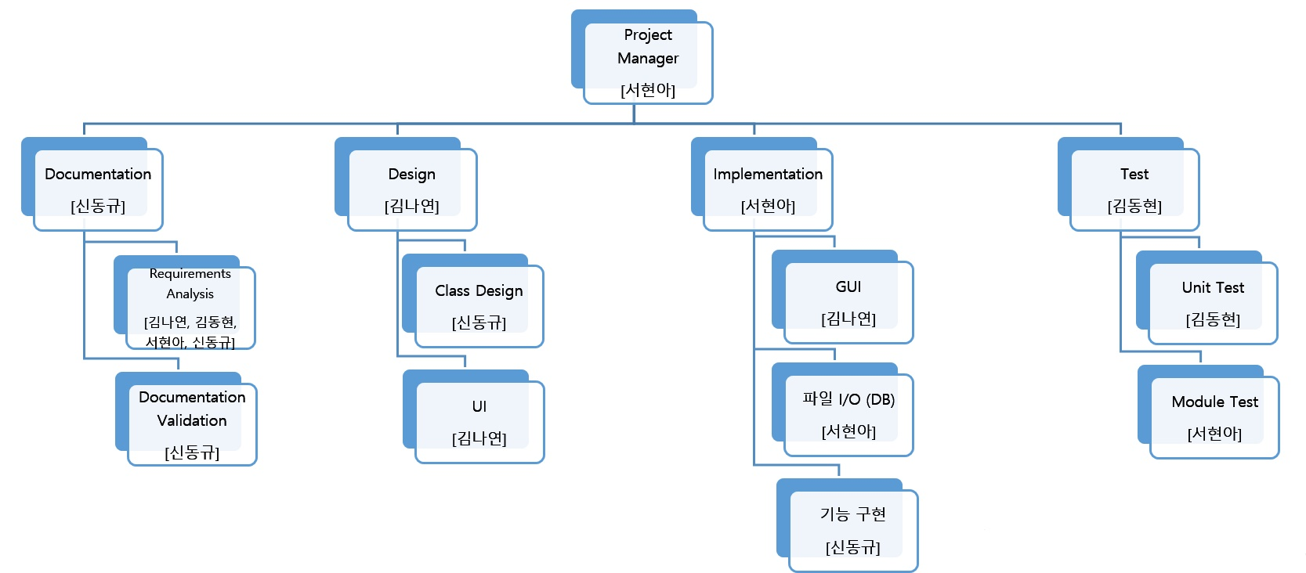

역할 및 책임
팀원 | 역할 | 책임
서현아 | Project Manager,  Implementation | 프로젝트에 대한 전반적인 내용과 팀원들의 작업할당을 책임진다.  프로그램 구현을 위한 코딩과 파일 I/O(DB)를 책임지고 관리한다.
김나연 | Design | 프로그램의 Design(Class Design, UI)를 책임지고 관리한다.
김동현 | Test | 각 기능, 모듈, 전체 프로그램의 순서로 테스트를 진행한다. 테스트케이스를 작성하여 기능 및 모듈 테스트를 진행하며, 구현이 끝난 후 전체 프로그램 테스트를 진행한다. 테스트를 진행한 후에는 테스트 결과 보고서를 작성한다.
신동규 | Documentation | 매 회의 때 회의록을 작성하여 팀원간의 커뮤니케이션을 돕고, 작업에 따라 생성되는 문서를 총괄적으로 관리한다.

생명주기 모델
프로젝트의 규모가 작고, 정해져 있는 고객의 요구사항과 ,고객의 편의를 위한 추가 기능 요구사항을 받은 프로젝트이므로, 프로젝트의 특성을 고려하여 ‘Waterfall’ 모델을 기본으로 하여 프로젝트를 진행한다.
Waterfall 모델은 요구사항분석,설계,개발,테스트,유지보수 순으로 진행되며 각 순서 별 담당하는 팀원의 역할이 명확하고, 한단계에서 나온 결과물을 가지고 다음 단계를 진행하는 순차적인 진행이지만 팀원이 4명이므로 진행상황에 어려움이 있어 각 단계별 대표 담당자 1명과 나머지 팀원들이 참여하는 방식으로 프로젝트를 진행한다. 이러한 방식으로 팀 전원이 모든 진행 과정에 참여함으로서 인원이 적은 팀이지만 프로젝트의 정확도,참여도를 올리는 효과를 본다.
1. 요구사항 분석에서는 고객의 요구사항을 보다 정확히 분석하는 단계이다. MS Word를 사용하여 문서를 작성하였으며 시스템 개요, 사용자 분석, 요구사항 분석, 비기능요구사항 이라는 4가지 큰 틀의 순서로 작성된다. 시스템의 개요는 사용자가 어떤 시스템을 원하는지 정리한다. 사용자 분석은 이 시스템을 사용하는 사용자와 포함되는 시스템에 대해 정의한다. 요구사항 분석은 고객 기능 요구사항과 추가 기능 요구사항을 정리하고 유스케이스를 만들고 사용자와 시스템의 기능의 상관관계를 정의하고 시나리오를 작성한다.또한 사용자가 사용하게 될 화면 UI를 프로토 타입 툴인 OVEN을 사용하여 UI를 만들고 그것에 대한 설명을 기술한다. 비기능적 요구사항 단계에서는 성능 외의 요구되는 사항을 기술한다.
2.설계단계에서는 요구사항분석 단계에서 만든 UI를 더욱 구체화하여 실제로 구현을 위한 UI를 구성한다. 마찬가지로 oven을 사용하여 만든다. 또한 동시에 프로그램 구현을 위한 class 설계를 해야하므로 요구사항 분석에서 정리한 기능들을 개발할 순서와 요구사항기능을 시스템에 적용 시킬 알고리즘을 설계한다.(JAVA를 이용하여 개발할 것이고 JAVA의 UI 개발을 위한 JAVA SWING로 개발 시스템의 class 알고리즘을 디자인한다.)
3. 개발단계에서는 설계 단계에서 완성된 구성요소 설계 디자인을 통해 , 실제 프로그램을 구현한다.
UI 구현 후 파일 입출력에 대한 코드를 만들고 그에 따른 기능들을 추가한다. 팀의 인원이 부족하므로 개발을 모두가 참여하여 설계에 따른 개발을 진행한다. 기능 구현 시 2명 이상의 팀원이 참여하여 오류를 줄이고 개발 정확성을 높이고 개발 시간을 계획에 맞게 진행한다. 개발 진행 도중 오류 발생시 각 기능 구현 중에 Unit test를 실시하여 정확성을 높인다.
4. 개발이 끝나면 개발 결과물로 TEST를 진행한다. 각 단위 기능의 Test를 위한 Unit test를 진행 한 후 에 요구사항분석에서 나온 유스케이스 시나리오에 따라 Module Test프로그램을 실행해보고 요구사항 분석과 다른 시스템 시나리오 방향이 있거나 오류가 있을 시 유지보수 단계에서 오류를 수정한다.
5. 유지보수 단계에서는 개발단계를 맡은 대표자를 필두로 테스트과정에서 나온 새로운 시나리오 방향이나 오류들을 포함된 기능 개발 참여자와 함께 수정한다.

도구
프로젝트에 적용할 도구에 대한 설명을 기술한다.
Ex) 일정관리 도구, 형상관리 도구 등..
문서 관리 및 프로젝트 관리 도구
Redmine은 각 팀원들의 문서 작성 및 수정 내용의 로그를 관리하는 웹 기반의 프로젝트 관리 도구로, 프로젝트 관리에 도움이 되도록 간트 차트를 제공하고 일정관리 기능을 제공하고, 프로젝트 관리 기능과 추적, 여러 가지 형성 관리 기능을 제공을 위하여 사용한다.
http://117.16.42.60/redmine/
일정관리 도구
이번 프로젝트의 일정을 관리하기 위해 간트 차트를 이용한다..
간트 차트를 효과적으로 작성하기 위해 오픈 소스 ganttchart2.2 버전을 사용한다.
http://www.ganttchart.biz/
형상관리 도구
프로젝트의 문서를 편리하게 관리하고 기록하기 위해 오픈 소스인 Git을 사용한다.
https://github.com
UI DESIGN 도구
HTML5 기반의 무료 앱/웹 제작 프로토타입 툴 오븐(Oven)사용
http://ovenapp.io/
개발도구
JAVA(application) : JDK 1.8 version
JAVA 컴파일을 위한 Eclipse 컴파일러를 사용한다.
http://www.eclipse.org/
Java Swing : 자바 스윙은 자바에서 GUI를 구현하기 위해 JDK에서 기본적으로 제공하는 개발 툴킷으로 GUI 제작에 필요하다.
Tortoise git : git의 client 버전

규모 산정
WBS를 작성하고, 각 작업에 소요되는 기간을 계산한다.

WBS(Work Breakdown Structure)

일정
일정표 |  |  | 일정
Requirements Analysis | 요구사항 정의 |  | 4/10~4/11
Requirements Analysis | 요구사항 명세서 작성 |  | 4/11~4/28
Design | 시스템 Design |  | 4/28~5/10
Design | UI  Design | 메인 화면 Design | 4/28~5/1
Design | UI  Design | 기능 화면 Design | 4/28~5/1
Design | Class Design | UI Class Design | 5/1~5/6
Design | Class Design | 기능 Class Design | 5/6~5/10
Implementation | UI 구현 | 메인 화면 UI  (출력 리스트,메모장 포함) | 5/11~5/14
Implementation | UI 구현 | 과목 등록 UI | 5/15~5/16
Implementation | UI 구현 | TO DO 등록 UI | 5/16~5/17
Implementation | 파일io(DB)구현 | 저장 구현 | 5/17~5/20
Implementation | 파일io(DB)구현 | 수정 구현 | 5/17~5/20
Implementation | 파일io(DB)구현 | 삭제 구현 | 5/17~5/20
Implementation | 기능 구현 | 과목 추가,삭제,수정 기능 | 5/17~5/20
Implementation | 기능 구현 | 과목별 To do 추가,삭제,수정  기능 | 5/21~5/24
Implementation | 기능 구현 | To do list & 완료list  출력 기능 | 5/24~5/26
Implementation | 기능 구현 | D-day 알람 기능 | 5/27~5/30
Implementation | 기능 구현 | 성과도 기능 | 5/27~5/30
Implementation | 기능 구현 | To do list & 완료list  정렬 기능 | 5/31~6/2
Implementation | 기능 구현 | 메모 기능 | 6/3~6/5
Implementation | 비고 | 각 기능 구현중 오류 발생 시  Unit Test를 진행한다. | 각 기능 구현  일정 중
Test | Unit Test | 각 기능별 테스트 | 6/5~6/7
Test | Module Test | 전체적인 시스템 흐름 테스트 | 6/7~6/9
Test | Total Test |  | 6/5~6/9

<Gantt Chart>
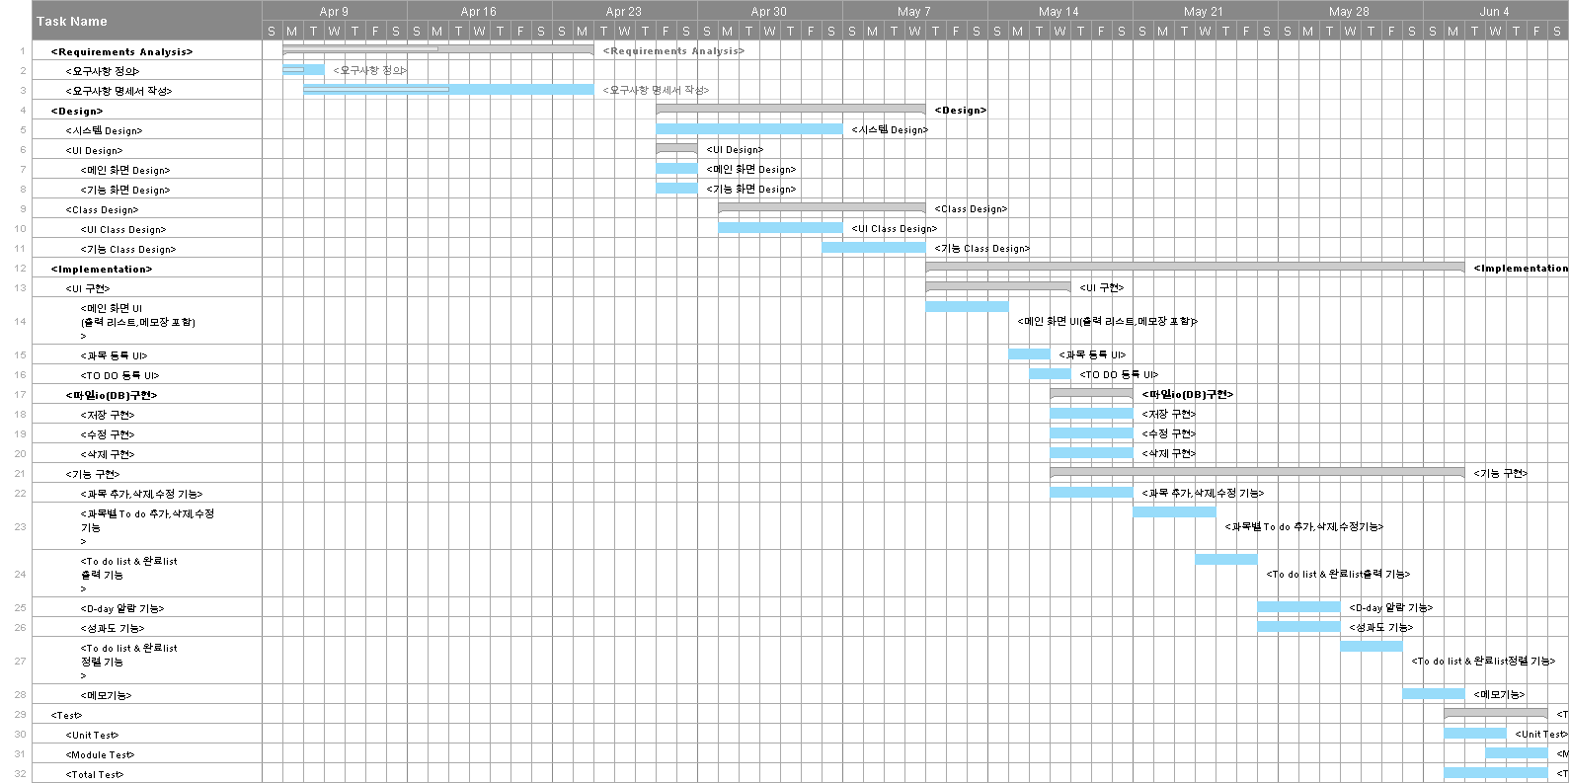

<PERT Chart>
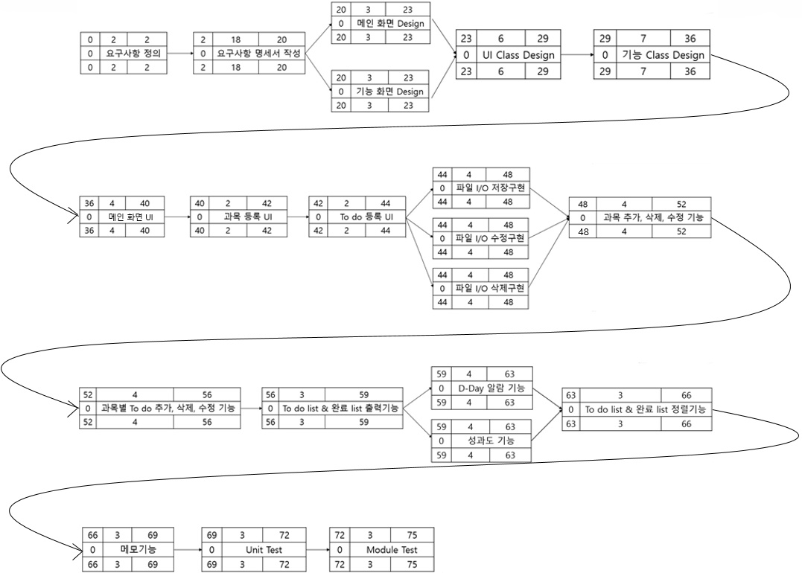

산출물 관리
산출물의 관리 방안을 기술한다.
산출물을 어디에 저장하고, 산출물 명을 어떤 규칙으로 할지 등을 기술한다.
<문서>
산출물들은 Tortoise Git을 이용하여 Github의 repository에 저장한다.
문서들은 SE2017_1_bigbang\doc에 저장한다.

<코드>
프로젝트 코드들은 SE2017_1_bigbang\src\main의 하위 폴더에 저장한다.
테스트 코드들은 SE2017_1_bigbang\src\test의 하위 폴더에 저장한다.
코드명은 요구사항 명세서에 작성한 ID를 토대로 작성한다.
코드명은 영어로만 작성하고, 유스케이스 Id_이름_완료여부 순으로 작성한다.
유스케이스 ID와 이름은 모두 대문자 이니셜로 작성하고, 완료여부는 첫 글자는 대문자로, 나머지는 소문자로 작성한다.
각 단어 사이에는 “_”로 구분하고, 완료여부는 Final과 Ongoing으로 구분한다.
Ex) 현아가 ‘과목추가’ 기능을 코딩하였다고 한다면, 코드명은 SB001_SHA_Ongoing.java 으로 한다.

<Github 커밋메세지>
커밋 메세지는 아래와 같은 규칙으로 작성한다.
커밋 메시지는 제목과 내용으로 구성된다.
커밋 메시지의 제목은 ‘문서 또는 코드의 이름 + 변경’으로 한다.
제목과 커밋 메시지의 내용은 줄바꿈으로 구분한다.
커밋 내용에는 어떤 항목을 변경하였는지 세부적인 사항을 기록한다.
항목이 많은 경우 넘버링을 통해 구분한다.

위험 관리 계획
프로젝트 수행 중에 발생할 위험을 식별하고, 이를 대처하기 위한 방안을 기술한다.

위험 요소 | 가능성 | 영향도 | 대처 방안
프로젝트 진행이 지연되는 경우 | 보통 | 큼 | 지연되지 않도록 팀원들과 자주 서로를 격려해주고, 지연이 될 경우 원인을 분석하고 좀 더 나은 방향으로 프로젝트를 진행한다.
팀원들 간 의사소통이 잘 안되는 경우(이해한 바가 다르거나) | 보통 | 큼 | 회의 중 모든 팀원에게 자율적으로 토론하도록 장려하고 각 팀원들은 적극적인 자세로 임한다.
예기치 못한 기능이나 추가 변경사항이 발견될 경우 | 보통 | 매우 큼 | 팀원들 간의 의견 조율을 통해 변경사항을 추가한다.
기능적 구현에 한계가 있는 경우 | 낮음 | 매우 큼 | 요구사항에 있는 기능구현에 너무 얽매이지 않고 최대한 비슷한 방법으로 구현하도록 노력

